**컴퓨터 그래픽스 ClassAssignment3**

컴퓨터 소프트웨어학부 2019016735 현수빈

**1)implementation**

A)

- classAssignmet1과 동일하게 작동합니다

B)

-i. bvh file을 drag and drop으로 열립니다. 매번 파일을 그래그 할 때마다 그래그한 파일을 렌더링합니다.

- ii. 렌더링 시 t pose로 그립니다. 자동으로 animate되지 않으며 line segment로 그려지며 end site까지 연결됩니다.

-iii. Space bar를 누르면 animate가 됩니다.

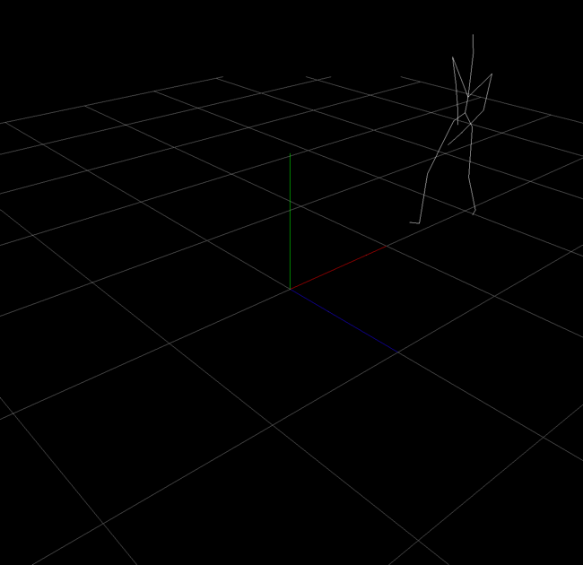

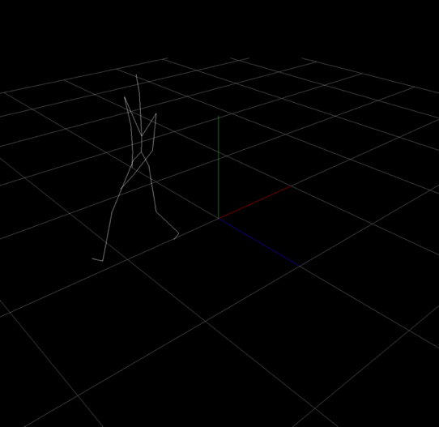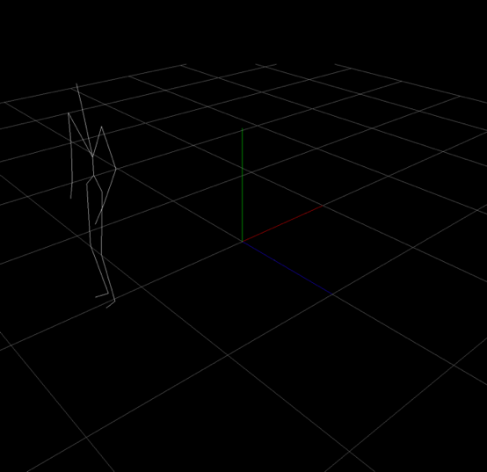

-iv. Bvh file의 정보인 file name, number of frames, fps, number of joints, list of all joint name를 출력하도록 하였습니다.

**Extra credit )**

-B key를 누르면 box 형태로 그리도록 하였으며 shading 또한 올바르게 작동합니다.

-O key를 누르면 obj파일을 그린 형태를 그리도록 하였으나 위치는 설정하지 못하였습니다.(extracredictB파일 참고)

**2)hyperlink to the video**

<https://youtu.be/_YZrgByjIuQ> (bvh file loader, down받은 파일은 glScalef 주석을 푼 후 실행 결과입니다.)

<https://youtu.be/O1sd0Wzl1oA> (extra credit,walk.bvh 파일을 렌더링한 동영상입니다.)

**3)Runtime environment : mac Big sur 11.3.1, python 3.8.2**